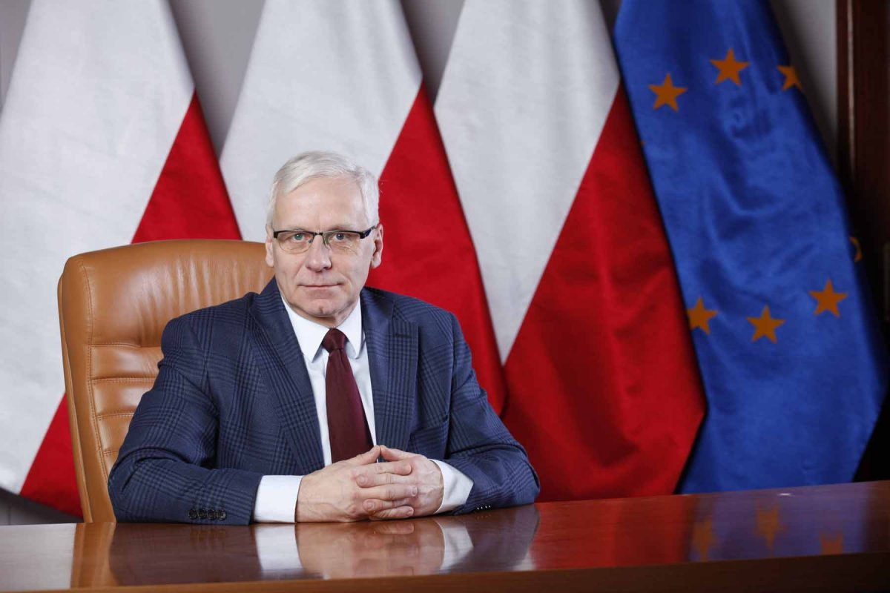

Jarosław Obremski, Wojewoda Dolnośląski, Przewodniczący Wojewódzkiej Rady Dialogu Społecznego Województwa Dolnośląskiego.
Kadencja przewodniczącego potrwa rok od momentu powołania, czyli do 1 stycznia 2024 r.

